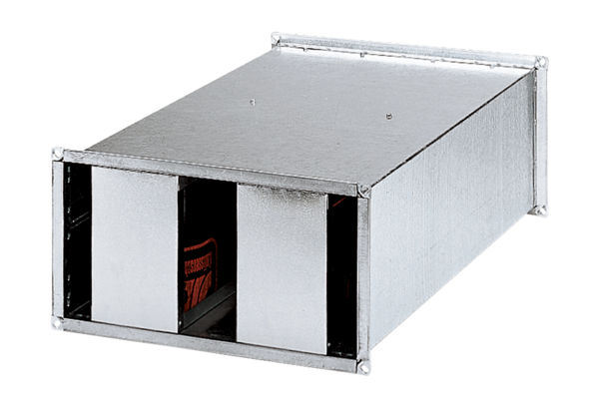Kanałowy tłumik akustyczny KSP 35/23Opakowanie jednostkowe: 1 sztukaAsortyment: D
Numer artykułu: 0092.0334Producent: MAICO

